Ištrauka iš Vilniaus rajono savivaldybės teritorijos kraštovaizdžio
specialiojo plano
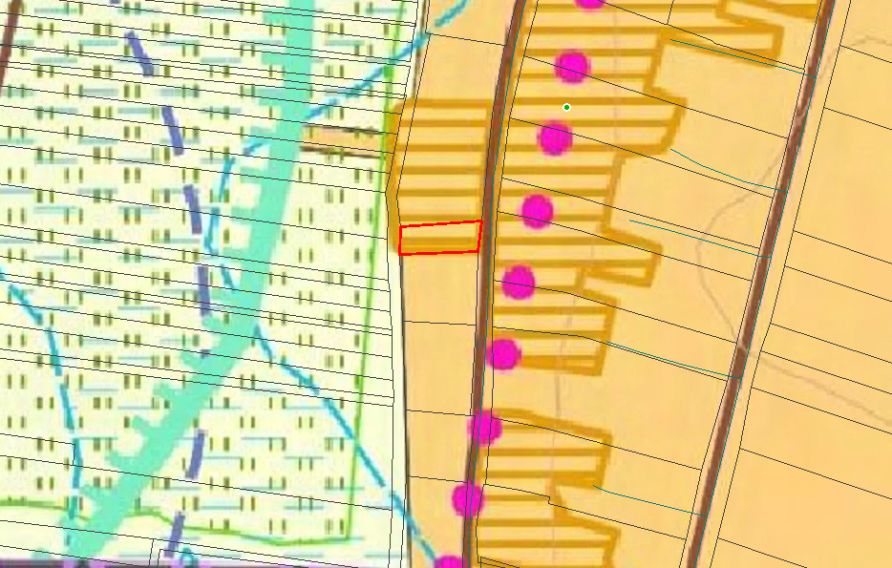
4122/0200:604